1. /26667/. Найдите корень уравнения: Если уравнение имеет более одного корня, укажите меньший из них.
2. /77371/. Решите уравнение 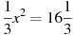. Если уравнение имеет более одного корня, в ответе запишите меньший из корней.
3. /77369/. Решите уравнение .
4. /77366/. Решите уравнение 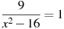. Если уравнение имеет более одного корня, в ответе запишите больший из корней.
5. /77367/. Решите уравнение 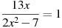. Если уравнение имеет более одного корня, в ответе запишите меньший из корней.
6. /77372/. Решите уравнение 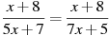. Если уравнение имеет более одного корня, в ответе запишите больший из корней.
7. /26665/. Найдите корень уравнения: 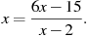 Если уравнение имеет более одного корня, в ответе укажите больший из них.

